Funcionamiento del sistema
El sistema se compone de tres partes principales: Clasificador, Memoria icónica y un constructor de escenas. La entrada consta de una escena compuesta por objectos en un fondo negro, y la salida tiene como resultado la escena con los objetos identificados. Gran parte del proceso se lleva a cabo por separado con cada instancia generada con los objetos de la escena.
Clasificador
El proceso de clasificación se muestra en el sig. diagrama:
Por parte de la entrada recibe los objetos de la escena ya segmentada, luego clasifica los objetos haciendo comparaciones con modelos de la memoria icónica. Primero hace comparaciones con respecto a características holísticas del objeto y luego con características especificas (componentes), finalmente integra como salida el conjunto de modelos que fueron seleccionados (suficientemente activados). Al mismo tiempo, los candidatos de los clasificadores retroalimentan la memoria icónica
Instancias retinotópicas
La escena es dividida en ocho fragmentos: cuatro cuadrantes por excentricidad (fóvea y perifóvea ). Y luego se segmenta cada fragmento para obtener los respectivos objetos (o fragmentos de objetos) para que los reciba como entrada el clasificador. Cada uno de estos fragmentos toman un proceso de clasificación por separado, sin embargo, si es necesario estos procesos instanciados pueden compartir información. En el siguiente diagrama se visualiza la fragmentación de la escena:
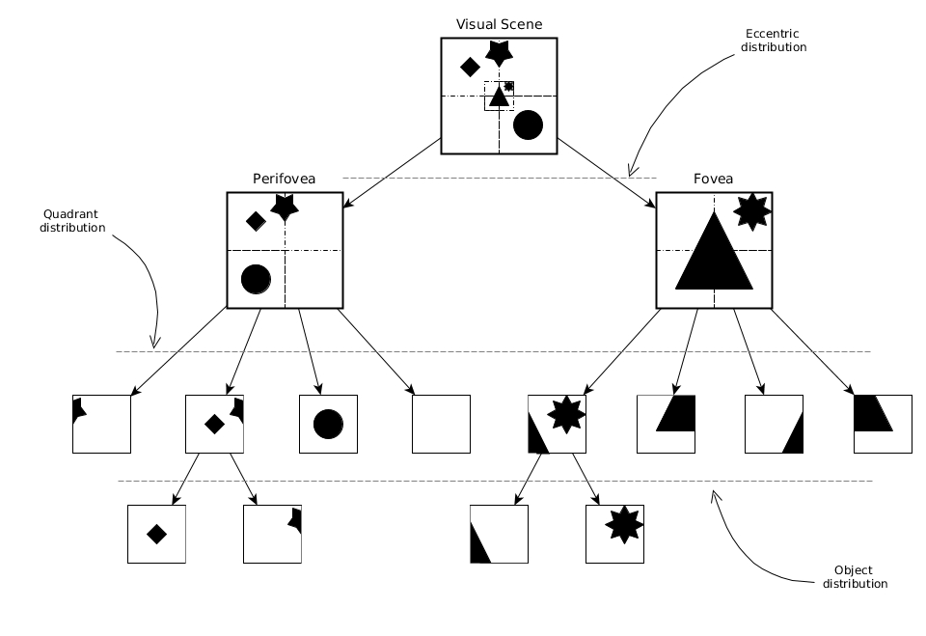
Constructor de escenas
Finalmente, con los modelos seleccionados desde cada fragmento, se reconstruye la escena de nuevo, y al mismo tiempo, se relacionan los fragmentos de la escena para reforzar la memoria icónica y asociar objetos o fragmentos que pueden venir acompañados de otros fragmentos u objetos específicos.

Caso de estudio
La propuesta principal del sistema es mostrar el comportamiento de la percepción humana como un sistema distribuido y los beneficios que conlleva, por lo que se buscó un caso de estudio que pueda demostrar que este sistema tiene un comportamiento similar al de un ser humano, en particular, aprendizaje perceptual.
En el artículo de (Baker, Behrmann & Olson (2002)) menciona tres formas de llevar a cabo plasticidad en ITC: habituación ante la repetibilidad de un estímulo, emergencia de neuronas que se activan ante objetos compuestos, y por discriminación. Este artículo se centra principalmente en la discriminación entre objetos que tienen tres componentes: dos componentes cambiantes unidos por uno estático como se muestra en el sig. figura:

Mediante cuatro figuras mostradas escena, un mono macaco tiene que escoger (activando palancas) cuál figura se le hace más familiar con respecto a un entrenamiento. De esta forma, saber si las activaciones neuronales fueron por alguna parte específica que compone el objeto o por el objeto completo en sí (basado en partes contra holístico). En la siguiente figura se muestra un ejemplo tomado de la Fig. 1 y 4 del artículo:
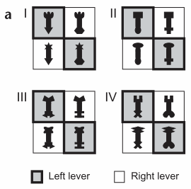
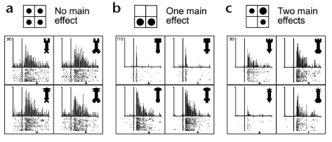
Al final se concluye que las neuronas fueron más selectivas a los objetos entrenados, especialmente al objeto en su totalidad (holístico) que a las partes que componen el objeto (basado en partes).

Adaptación del caso de estudio
Basado en el caso de estudio anterior se proponen lo siguiente:
- Mostrar que el sistema propuesto es constante al identificar objetos de los que ya se tenía conocimiento y aprender de los que no. Esto demostraría que el sistema efectivamente reconoce objetos.
- Mostrar que al repetir varias veces un objeto en un lapso de tiempo corto, el sistema se insensibilizará a éste, demostrando una de las formas de plasticidad dichas en el artículo anterior.
- Mostrar que emergen neuronas a partir de objetos compuestos por partes de los que ya se tiene conocimiento. Esto demuestra el segundo comportamiento de plasticidad propuesto en el artículo anterior.
- Finalmente, mostrar que el sistema es mayormente selectivo a objetos por sus características holísticas en comparación con sus características de partes. Con ésto se hace comparativa a la conclusión del artículo anterior.
Con el punto 1 se obtendrán resultados que hablan sobre el funcionamiento básico del sistema. El punto 2 es posible demostrarlo, ya que la activación de los modelos en la memoria icónica con respecto a un objeto está dada por la ley de Weber-Fechner. El punto 3, ya teniendo un entrenamiento, es posible lograrlo por la retroalimentacion desde los clasificadores a la memoria icónica, creando nuevos modelos.
Lo que respecta al punto 4, se hará un experimento similar, excepto que en lugar de mostrar cuatro objetos en una escena, se mostrarán los 4 objetos consecutivamente y luego, con los datos arrojados por el sistema, se tomarán los objetos con mayor activación. Esta modificación sea hace dada la limitante de que el sistema no puede tomar decisiones que requiera la interacción de los objetos en la escena. También, por otra parte, por el funcionamiento distribuido del sistema, los resultados serán más precisos si sólo un objeto está en la escena y es fragmentado.
A continuación se muestran diagramas de cada experimento:

Referencias
- Baker, C. I., Behrmann, M., & Olson, C. R. (2002). Impact of learning on representation of parts and wholes in monkey inferotemporal cortex. Nature Neuroscience, 5(11), 1210–1216. https://doi.org/10.1038/nn960

